3. Pseudoord med kluster, automatisering

Detta stödmaterial är framtaget av forskargruppen Intensivsvenska vid Stockholms universitet. Just nu testas och utvärderas materialet inom Skolverkets försöksverksamhet med språkstärkande insatser under skollov.

3.1 Kluster i stavelseansatsen, lång vokal 2

3.2 Fler kluster i stavelseansatsen, lång vokal 4

3.3 Kluster i mitten/slutet, kort vokal 6

3.4 Kluster i början, kort vokal 8

3.5 Kluster i början och mitten/slutet, kort vokal 10

3.6 Kluster i mitten/slutet, kort vokal 12

3.7 Trekonsonantkluster 14

**Dokument:** Övningsmaterialet ges i två versioner. I **lärarens del** finns korta beskrivningar av vad övningarna handlar om, jämte själva övningsmaterialet. Direkt efter kommer ett renare kopierings- och redigeringsunderlag (**kopieringsdel**). Därifrån kan läraren enkelt klippa och klistra och på andra sätt anpassa materialet efter de lektioner han eller hon ska genomföra. I lärarens del ges orden i allmänhet i tabeller, medan de i kopieringsdelen är uppställda i kolumner med tabbar. Läraren bör kunna använda ettdera formatet för sina behov. Kopieringsdelen är också sidbruten på ett sätt som möjliggör direkt utskrift om läraren skulle vilja ge hela blad till eleverna eller projicera direkt från ett papper.

**Innehåll:** Material 3 består av pseudoord som tränar alfabetisk-fonologisk klusteravkodning. Om eleverna är avancerade avkodare kan några av dessa övningar vara passande träning. Avsnitt 3.1 och 3.2 innehåller pseudoord med lång vokal. De övriga avsnitten har kort vokal och kluster på olika ställen.

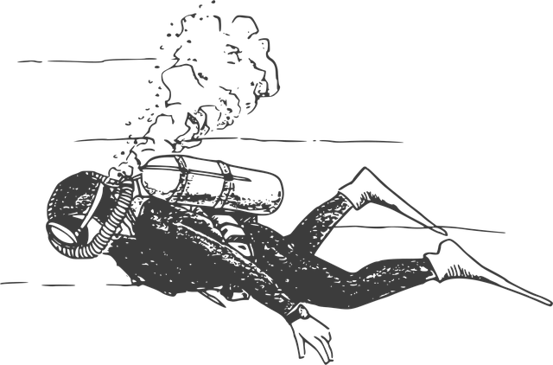

lärarens del

(OpenClipart-Vectors, Pixabay)

## 3.1 Kluster i stavelseansatsen, lång vokal

|  |  |  |  |  |
| --- | --- | --- | --- | --- |
| gneta | flipa | plita | trepa | klepor |
| grasen | trapen | triten | frosa | gnil |
| vresa | glada | trapen | kliper | glima |
| strin | kligan | flipor | vreg | fligen |
| kritan | klater | slet | prid | grada |
| spalen | tremor | stidan | stena | brilor |
|  |  |  |  |  |
| blima | plag | gripen | frilen | glip |
| grötis | sturen | vresen | smule | flup |
| fled | tvela | tred | kles | kniga |
| blapan | skad | spira | klada | smet |
| kripan | stina | fleda | glim | pritor |
| ridar | kvader | kråla | brobe | plon |



kopieringsdel

(OpenClipart-Vectors, Pixabay)

gneta flipa plita trepa klepor

grasen trapen triten frosa gnil

vresa glada trapen kliper glima

strin kligan flipor vreg fligen

kritan klater slet prid grada

spalen tremor stidan stena brilor

blima plag gripen frilen glip

grötis sturen vresen smule flup

fled tvela tred kles kniga

blapan skad spira klada smet

kripan stina fleda glim pritor

ridar kvader kråla brobe plon

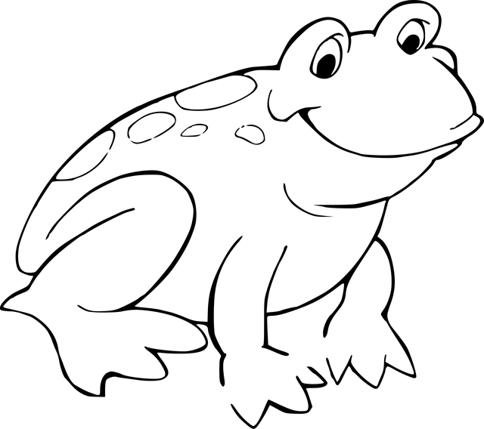

lärarens del

(OpenClipart-Vectors, Pixabay)

## 3.2 Fler kluster i stavelseansatsen, lång vokal

|  |  |  |  |  |
| --- | --- | --- | --- | --- |
| smarig | glåta | fråde | proba | knapa |
| tutar | kröta | plösen | aset | truten |
| frosa | krinan | sloken | stoten | snabel |
| trådan | klonis | snesat | brelat | tråna |
| klydig | dryden | kläp | flytig | glädar |
|  |  |  |  |  |
| kräma | gnysen | glyda | vräser | skräpen |
| stryden | kräda | bryt | skryd | pryt |
| stämen | skräkig | trypen | trypa | krälen |
| trula | tröta | klus | lasar | klökan |
| pluto | knutan | flödis | trän | glunar |



kopieringsdel

(OpenClipart-Vectors, Pixabay)

smarig glåta fråde proba knapa

tutar kröta plösen aset truten

frosa krinan sloken stoten snabel

trådan klonis snesat brelat tråna

klydig dryden kläp flytig glädar

kräma gnysen glyda vräser skräpen

stryden kräda bryt skryd pryt

stämen skräkig trypen trypa krälen

trula tröta klus lasar klökan

pluto knutan flödis trän glunar

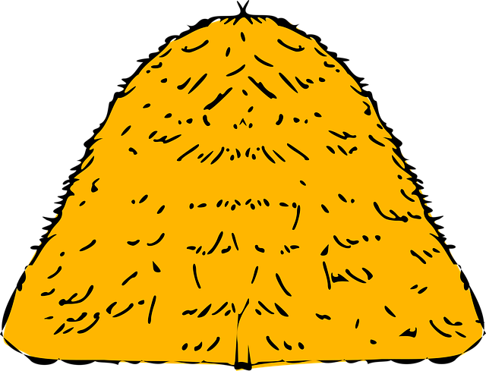

lärarens del

(Clker-Free-Vector-Images, Pixabay)

## 3.3 Kluster i mitten/slutet, kort vokal

|  |  |  |  |  |
| --- | --- | --- | --- | --- |
| nilka | paska | tirka | panke | nälke |
| tilke | penke | rälka | riska | tirke |
| tilta | ränta | piske | pärke | taska |
| närka | nilta | niska | pilta | tälta |
| pälk | tilk | närk | pint | resk |
| pirka | risk | päst | rank | nilt |
|  |  |  |  |  |
| rilka | tälk | nälta | raska | pält |
| tiska | rälta | pirk | raske | talta |
| paste | rist | pärman | tarm | pils |
| nirme | nelsa | räst | rälsa | relk |
| tiskar | tils | patsa | pirm | tälse |
| testa | pätsa | pista | pärk | tots |



kopieringsdel

(Clker-Free-Vector-Images, Pixabay)

nilka paska tirka panke nälke

tilke penke rälka riska tirke

tilta ränta piske pärke taska

närka nilta niska pilta tälta

pälk tilk närk pint resk

pirka risk päst rank nilt

rilka tälk nälta raska pält

tiska rälta pirk raske talta

paste rist pärman tarm pils

nirme nelsa räst rälsa relk

tiskar tils patsa pirm tälse

testa pätsa pista pärk tots



lärarens del

(cvalerama, Pixabay)

## 3.4 Kluster i början, kort vokal

|  |  |  |  |  |
| --- | --- | --- | --- | --- |
| plitta | bläpp | prinn | krenne | stimma |
| stam | trapp | tränne | krämmar | plätt |
| blann | blemma | pratten | krätt | stitta |
| kritt | trimmen | tranna | pripp | träpp |
| klaggen | stytta | trädd | flepper | pröbba |
| kruppe | klicker | plugga | kningen | trippa |
| krecken | trubba | träbben | kråddan | tröpper |



kopieringsdel

(cvalerama, Pixabay)

plitta bläpp prinn krenne stimma

stam trapp tränne krämmar plätt

blann blemma pratten krätt stitta

kritt trimmen tranna pripp träpp

klaggen stytta trädd flepper pröbba

kruppe klicker plugga kningen trippa

krecken trubba träbben kråddan tröpper

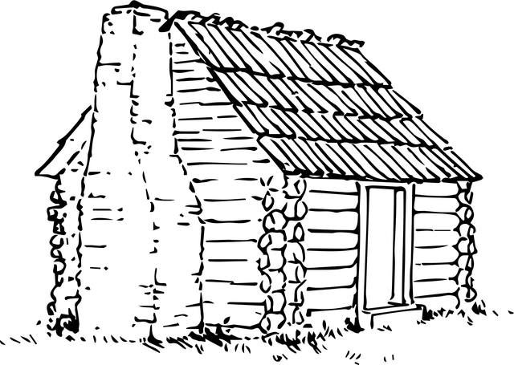

lärarens del

(OpenClipart-Vectors, Pixabay)

## 3.5 Kluster i början och mitten/slutet, kort vokal

|  |  |  |  |  |
| --- | --- | --- | --- | --- |
| plisk | praska | trilka | plante | krint |
| trämpa | trynd | krampen | plunt | trasta |
| plitte | spanten | kraska | styrk | spolka |
| piska | tärm | spets | stirkan | blysta |
| trämpa | trasta | kluts | lansar | klistan |
| klunter | nutsan | flimpis | träst | pluntar |
|  |  |  |  |  |
| tuntar | krista | plesten | aster | trissen |
| röstis | sirpen | etsen | ulter | flitsen |
| krysta | pranten | klint | klanda | stunka |
| blynka | blunt | spänken | stink | klats |
| plinta | krylta | pirkan | blims | blinke |
| prunken | trinka | klampa | krunte | plank |



kopieringsdel

(OpenClipart-Vectors, Pixabay)

plisk praska trilka plante krint

trämpa trynd krampen plunt trasta

plitte spanten kraska styrk spolka

piska tärm spets stirkan blysta

trämpa trasta kluts lansar klistan

klunter nutsan flimpis träst pluntar

tuntar krista plesten aster trissen

röstis sirpen etsen ulter flitsen

krysta pranten klint klanda stunka

blynka blunt spänken stink klats

plinta krylta pirkan blims blinke

prunken trinka klampa krunte plank

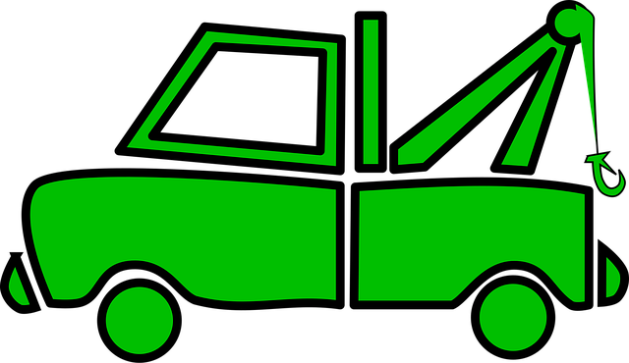

lärarens del

(Clker-Free-Vector-Images, Pixabay)

## 3.6 Kluster i mitten/slutet, kort vokal

|  |  |  |  |  |
| --- | --- | --- | --- | --- |
| ropsen | rampen | sempa | pilta | runt |
| påtsen | gurken | lunter | nilken | ästa |
| ulter | kultet | låtsa | sipsan | pulkis |
| yspa | inten | usta | rynka | pympan |
| vuttra | fipser | torbas | filken | pynder |
| vinken | ilpen | mockla | galte | lästa |



kopieringsdel

(Clker-Free-Vector-Images, Pixabay)

ropsen rampen sempa pilta runt

påtsen gurken lunter nilken ästa

ulter kultet låtsa sipsan pulkis

yspa inten usta rynka pympan

vuttra fipser torbas filken pynder

vinken ilpen mockla galte lästa

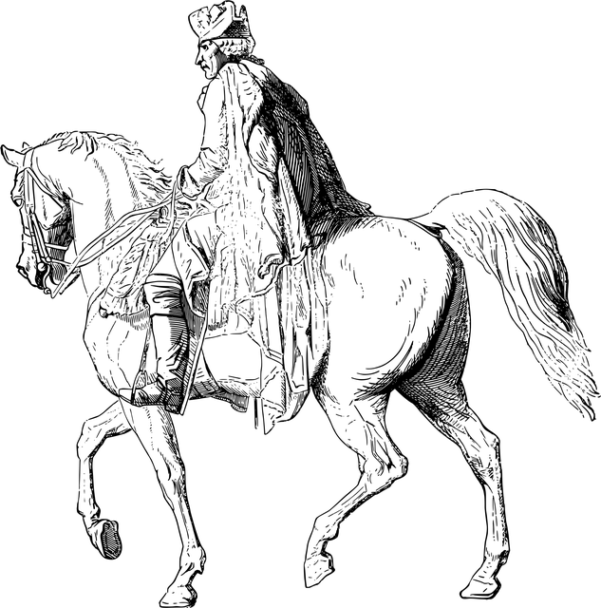

lärarens del

(OpenClipart-Vectors, Pixabay)

## 3.7 Trekonsonantkluster

|  |  |  |  |  |
| --- | --- | --- | --- | --- |
| stranna | springa | skrymmel | skrapp | stryppa |
| stroppen | skroppa | skrutt | spräppa | strynn |
| stracka | stryck | spritter | spratt | skrylla |
| sprylle | sprägg | skrygga | stritt | skritta |
| strant | skrilken | sprästa | strisk | skrämpen |
| skrynka | skränk | spritsa | skrank | skrinta |
|  |  |  |  |  |
| sprilka | sprylken | strulk | skrälta | sprelten |
| strunta | strumpen | skrimpa | stramp | stralke |
| sprumper | skrutsa | spanta | slumper | strulka |
| spränta | sprinder | spats | skastar | skrisk |
| strinken | stink | stolken | sprätten | strunt |
| splanken | skunka | stranka | sprits | strälken |



kopieringsdel

(OpenClipart-Vectors, Pixabay)

stranna springa skrymmel skrapp stryppa

stroppen skroppa skrutt spräppa strynn

stracka stryck spritter spratt skrylla

sprylle sprägg skrygga stritt skritta

strant skrilken sprästa strisk skrämpen

skrynka skränk spritsa skrank skrinta

sprilka sprylken strulk skrälta sprelten

strunta strumpen skrimpa stramp stralke

sprumper skrutsa spanta slumper strulka

spränta sprinder spats skastar skrisk

strinken stink stolken sprätten strunt

splanken skunka stranka sprits strälken